Załącznik

Do Uchwały …./…./2024

Rady Gminy Somianka

z dnia ………………………

Popowo Letnisko

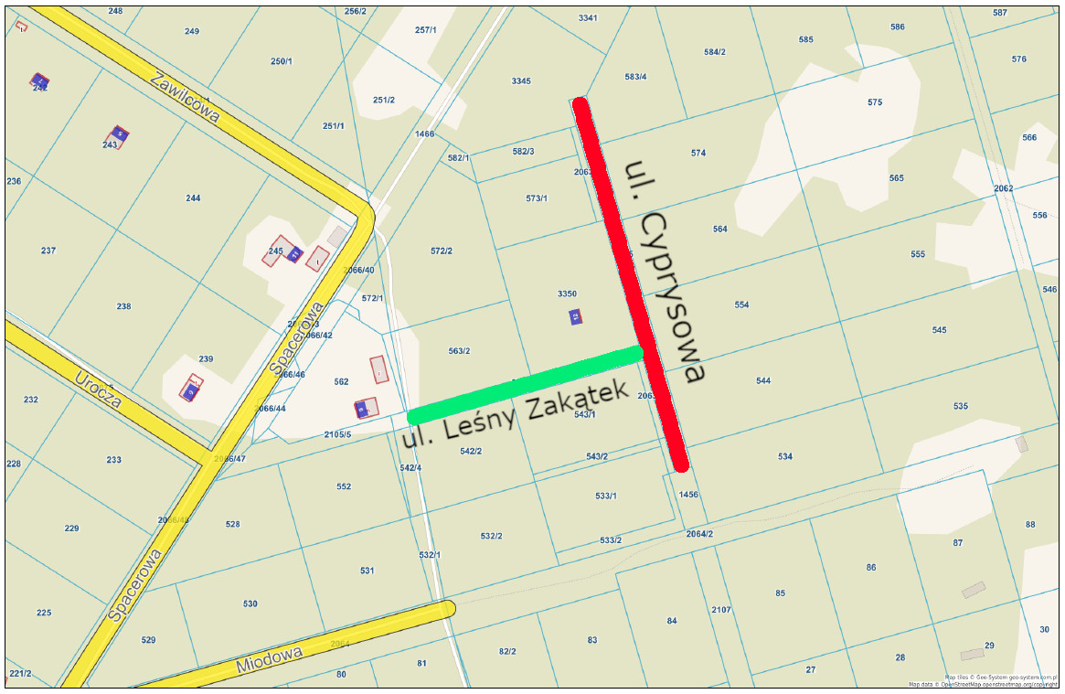

Legenda:

Przebieg ulic Leśny Zakątek i Cyprysowa